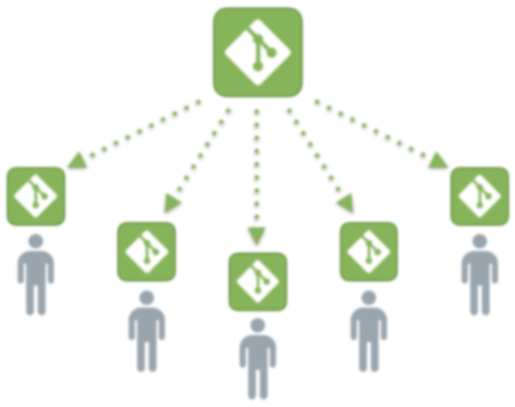

Ángela Pérez Álvarez 2ºD.A.W.

Despliegue de aplicaciones Web

Git

Apartado 1

Para la instalación de **GIT** lo primero que hacemos es ir a la [página oficial](https://git-scm.com/download/linux) y, en el apartado de descargas, seleccionamos la adecuada según nuestro sistema operativo y versión de este. En esta tarea utilizaremos el SO Ubuntu, por tanto, abrimos la terminal, actualizamos los repositorios y escribimos la siguiente línea de comando.

* sudo apt-get install git

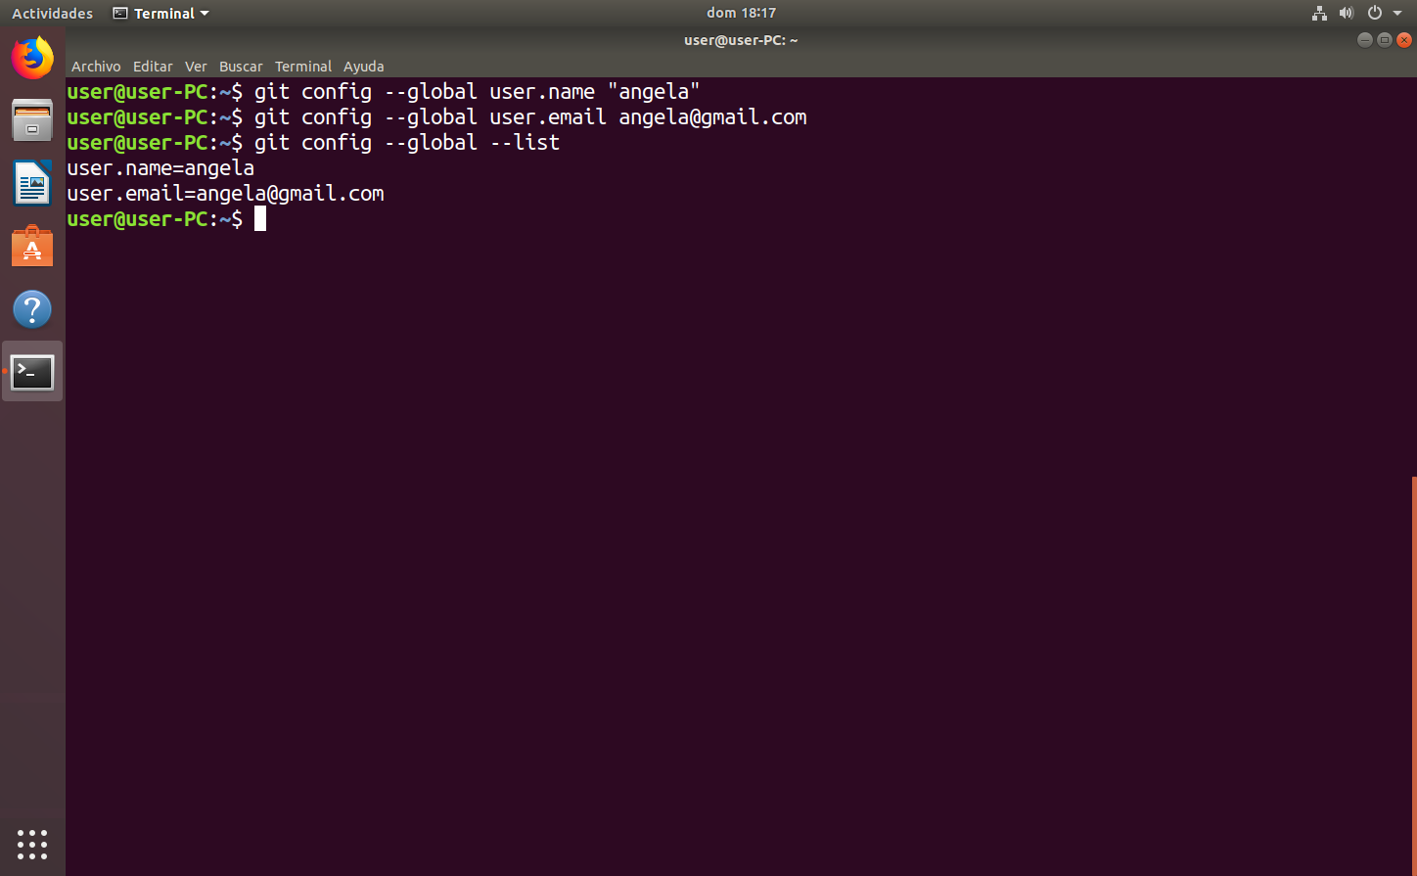Una vez instalado lo primero que debemos hacer es establecer un nombre y email, para ello escribimos lo siguiente:

Apartado 2

Puedes ver el documento usuarios.xml en el apartado 3

Antes de iniciar GIT, creamos la carpeta y el documento xml. Estando situado en la carpeta recién creada iniciamos GIT con la siguiente línea.

* git init

Ahora subimos el archivo a la rama master, para ello, utilizamos la línea:

* git add .

Con la línea de arriba le hemos indicado que agregue a la rama master todo, pero aun no está agregado, ante de agregarlo finalmente, debemos utilizar el siguiente comando en el que escribiremos una pequeña descripción de la acción o cambio que hemos realizado. Existen 2 formas:

* git commit –a (Aparecerá un editor)
* git commit –m “*Nuestro mensaje*”

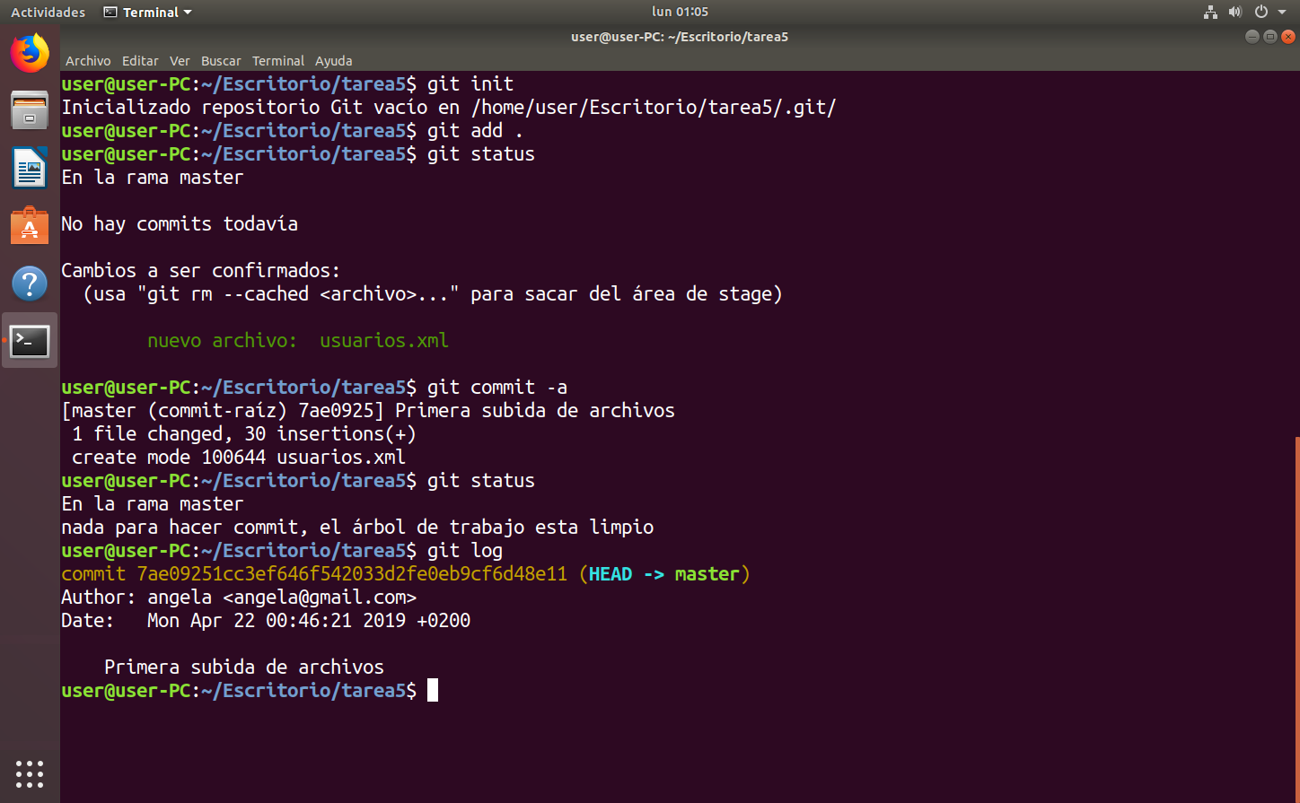Utilizamos el comando ‘*git log*’ para comprobar si ha funcionado correctamente. Para verificar también que están subido a la rama master, utilizamos la siguiente línea de comando:

* 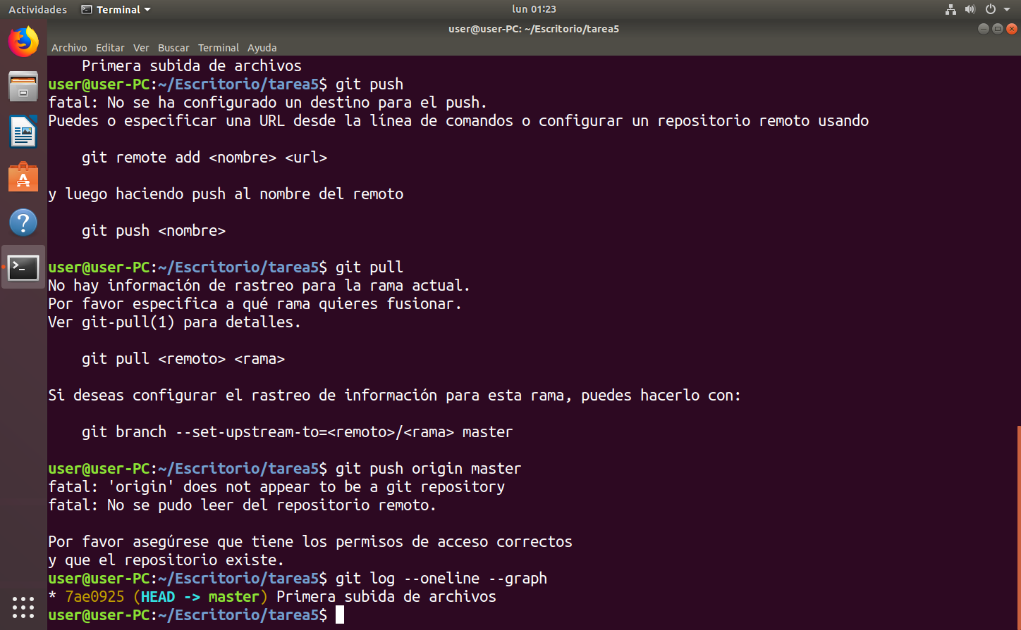git log --oneline --graph

Apartado 3

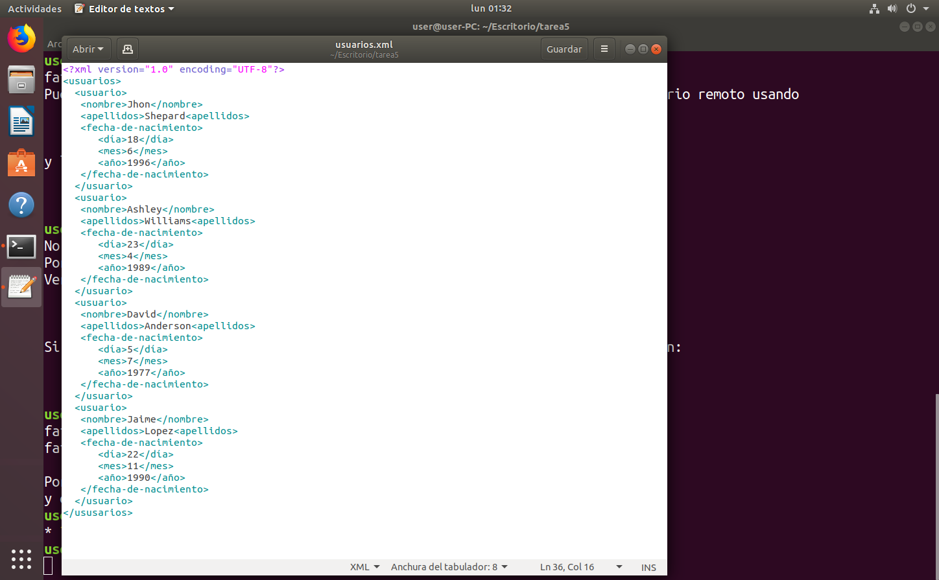Abrimos el documento **usuarios.xml** y agregamos un nuevo usuario.

Y a continuación subimos el documento actualizado con los comandos que ya hemos utilizado anteriormente.

* git add usuarios.xml
* git commit

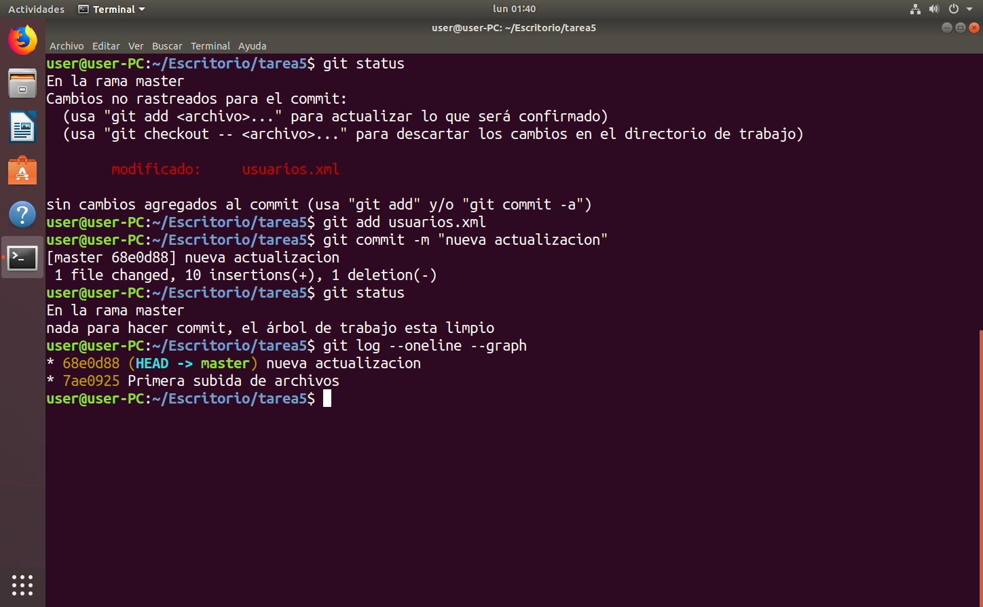

Apartado 4

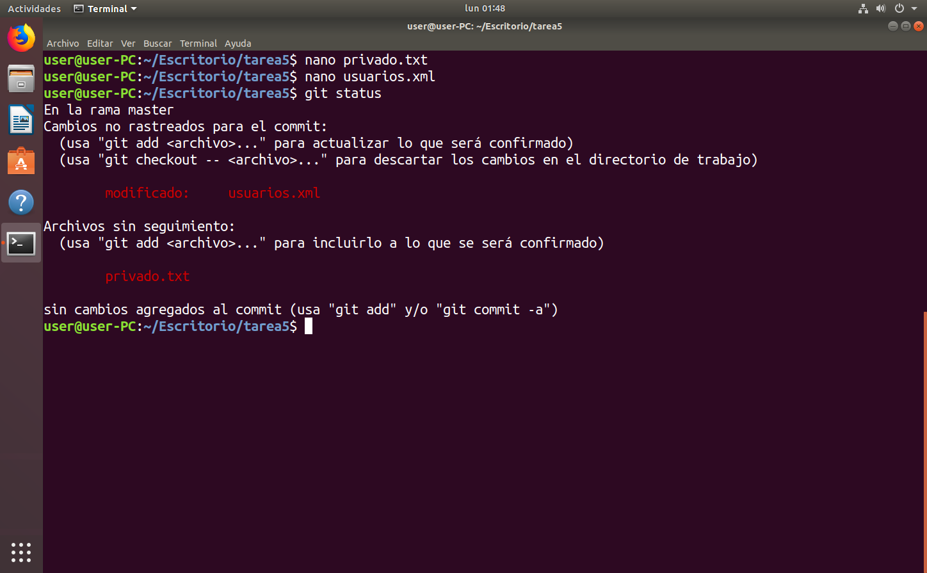Volvemos a modificar el archivo **usuarios.xml** y creamos el documento **privado.txt** :

Ahora, si lo que queremos es que **GIT** no agregue el documento privado.txt a la rama master tendremos que crear el archivo *‘.gitignore*’ y escribimos dentro el nombre de todos los archivos que queremos que ignore.

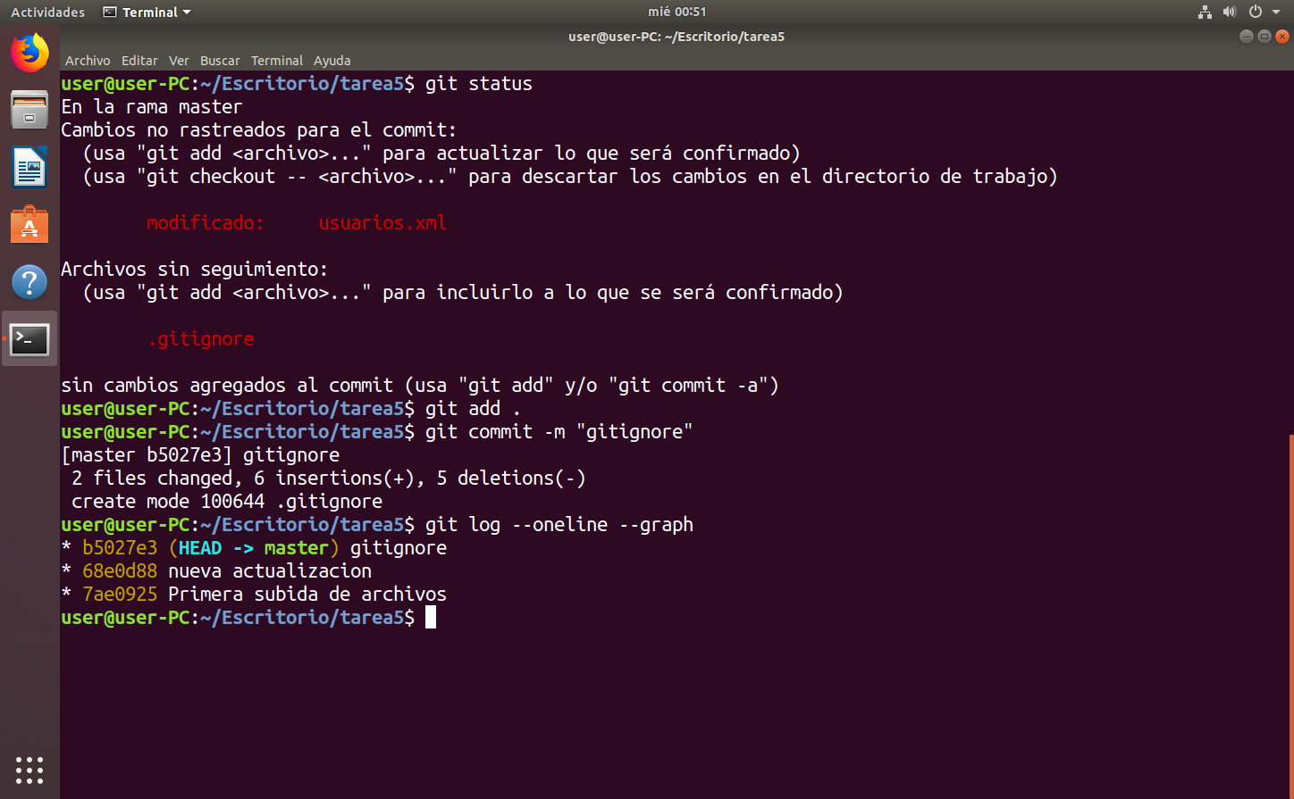

Cuando utilizamos el comando ‘*git status*’ podemos ver que ya no rastrea el documento **privado.txt** sino **.gitignore** que contendrá la lista de los archivos que queramos que ignore. Lo siguiente será agregarlo todo a la rama principal.

Ahora volveremos al primer commit, para ello, utilizamos el siguiente comando:

* git checkout <*hash del commit>*

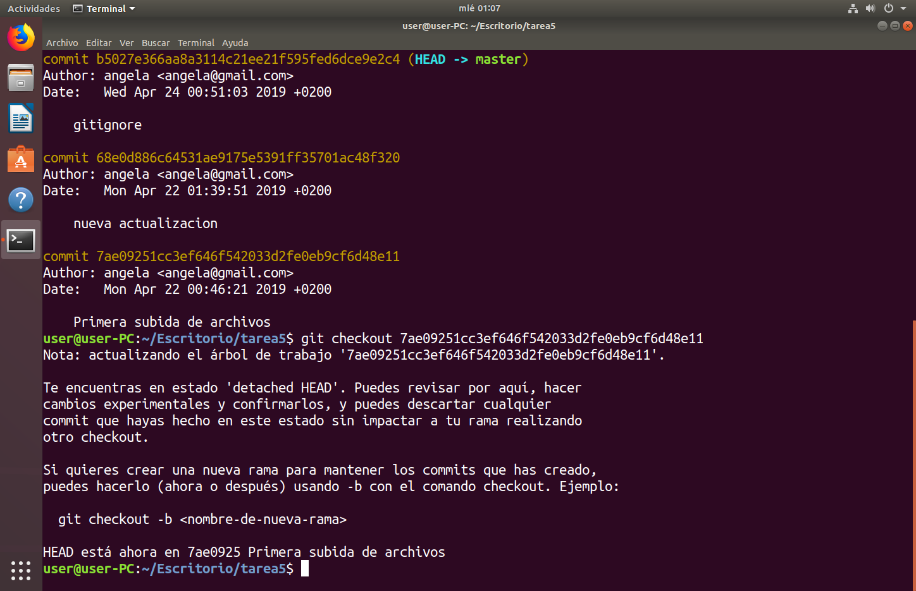

Y creamos una nueva version con la siguiente línea de commando:

* 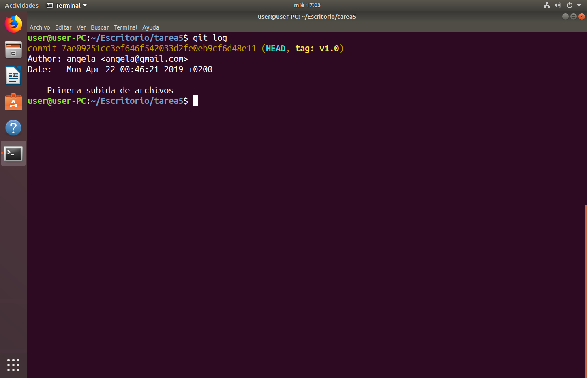git tag v1.0

Apartado 5

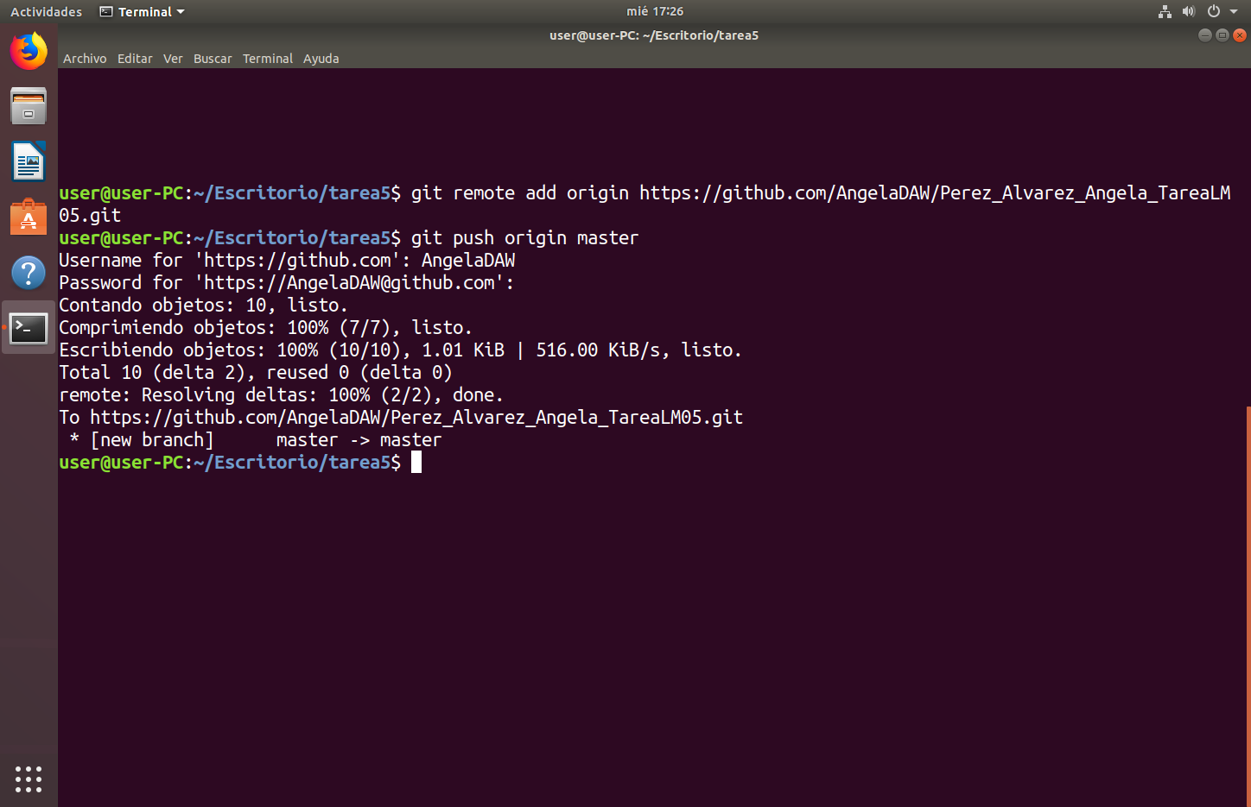Desde la página de GitHub creamos un nuevo Proyecto, para agregar el contenido de nuestro repositorio local al proyecto utilizamos el siguiente commando:

El siguiente paso es crear el archivo **README.md** desde GitHub, nos dirigimos a nuestro proyecto previamente creado y hacemos clic en el botón *Create new file*, luego para guardarlo solo tendremos que pulsar *Commit new file*.

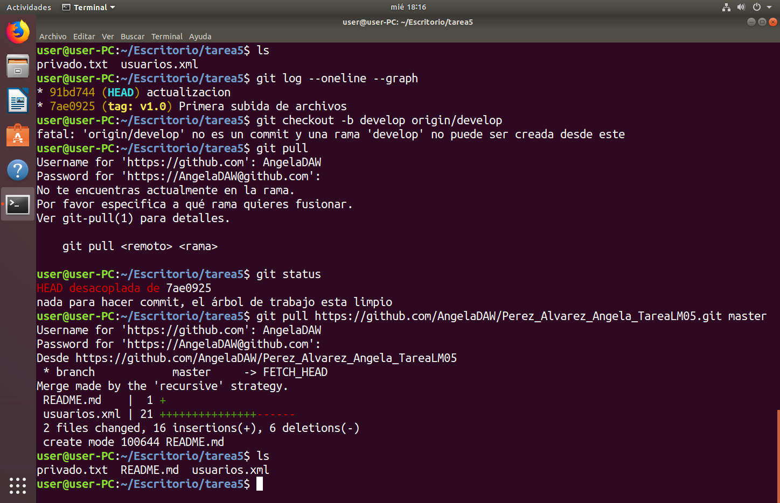Ahora lo traemos todo al repositorio local, para ello, utilizamos la siguiente línea de comando.

Y en el repositorio remoto.

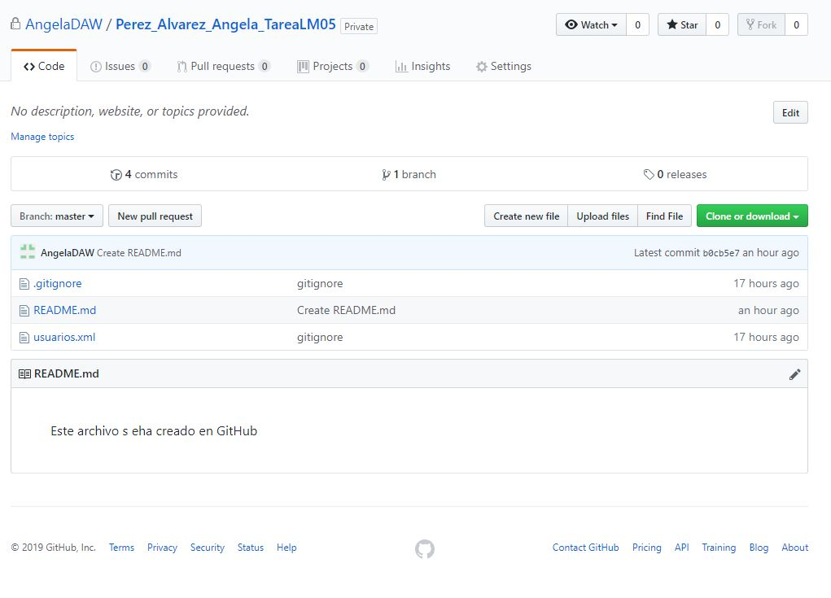

Apartado 6

Lo primero que hacemos es crear la nueva rama y posicionarnos en ella:

* git checkout –b variante

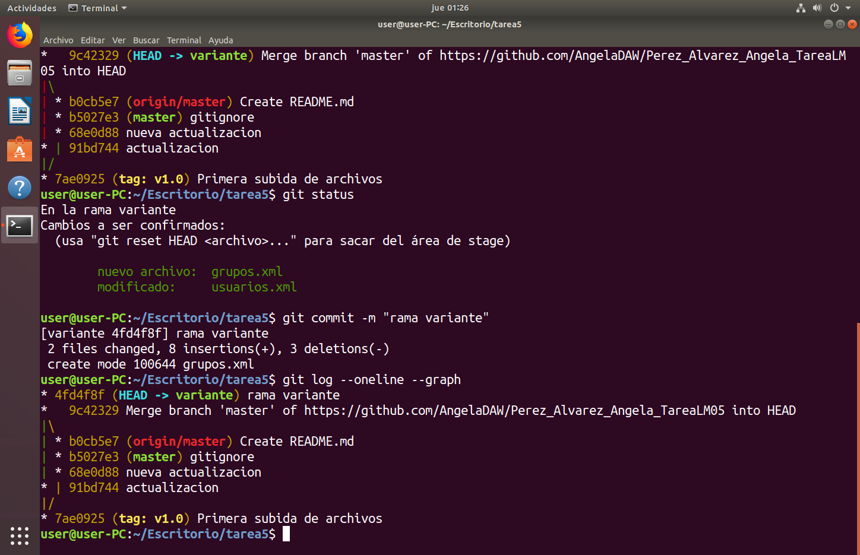Desde la nueva rama, editamos el archivo **usuarios.xml** y creamos uno nuevo llamado **grupos.xml**:

Para fusionar, tendremos que volver a la rama master y utilizar el siguiente comando:

* git merge variante

Y para finalizar solo nos queda subirlo al repositorio remoto.

